1. 网站中的角色：

阐述本产品的角色以及各角色的职责。各个角色的具体行为将在功能性需求里面中详细描述。

|  |  |
| --- | --- |
| 角色名称 | 职责描述 |
| 超级管理员 | 拥有所有后台权限。 |
| 管理员 | 拥有超级管理员给予的指定后台权限。 |
| 普通用户 | 访问网站，注册、登录、添加topic（日记或笔记的主题）、entry（日记或笔记的详细内容）的权限等。 |

1. 网站的功能性需求

2.1超级管理员：

1. 超级管理员登录：管理员访问原网页+“/admin”进入管理员登录页面，输入用户名和密码，点击Log in或回车进入管理页面。

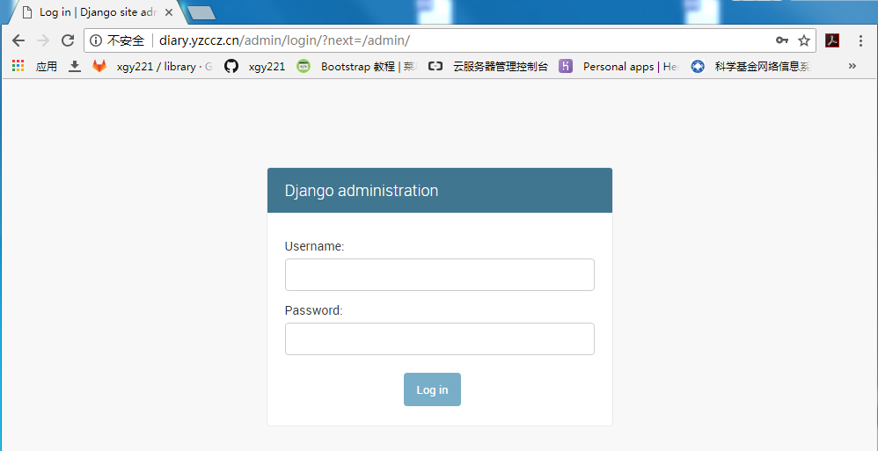

1. 超级管理员添加管理员：超级管理员登录后台系统，进入users界面，点击已有用户，添加其权限。

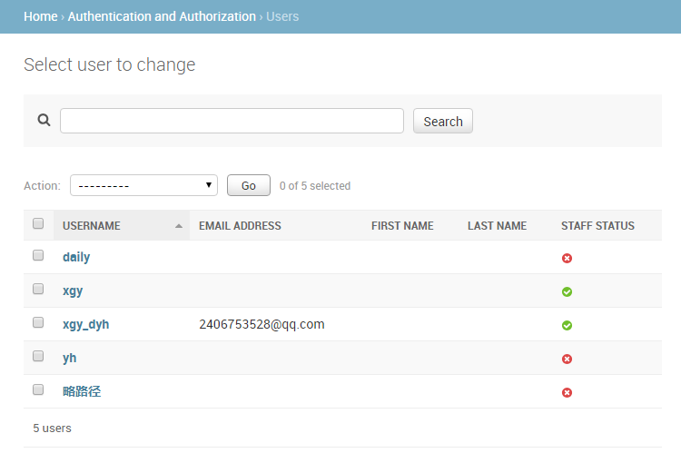

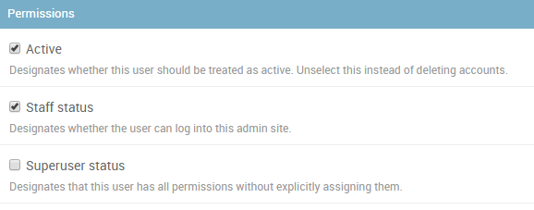

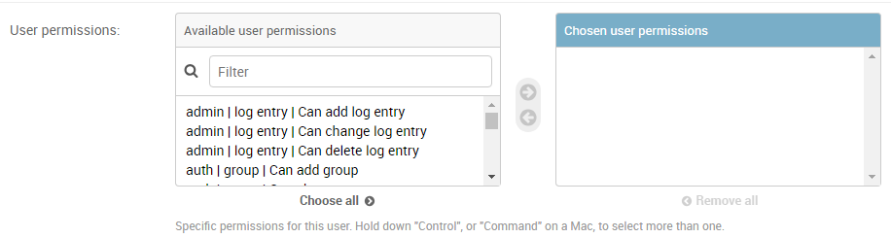

1. 超级管理员删除管理员：超级管理员登录后台系统，进入users界面，点击已有用户，删除其权限。（本部分与（2）中类似，不再展示）
2. 超级管理员修改密码：超级管理员登录后台系统，点击页面右上角CHANGE PASSWORD进入修改密码页面，输入旧密码、新密码等内容后，点击CAHNGE MY PASSWORD或回车。

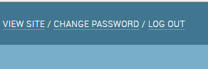

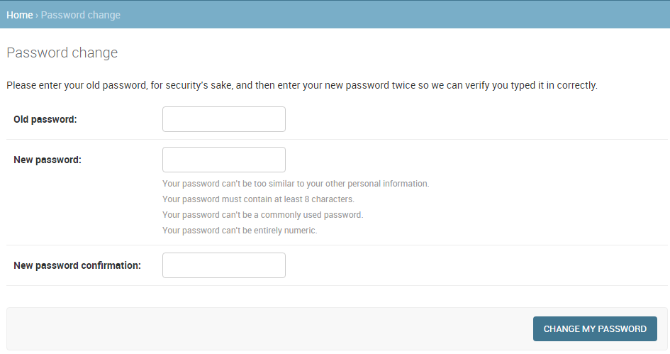

2.2管理员

1. 管理员登录：管理员访问原网页+“/admin”进入管理员登录页面，输入用户名和密码，点击Log in或回车进入管理页面。



（2）管理员添加普通用户：点击Users后的add，进入添加用户界面，输入用户名、密码等信息后，点击save或回车。

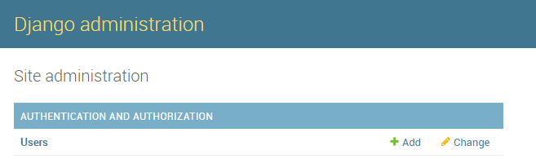

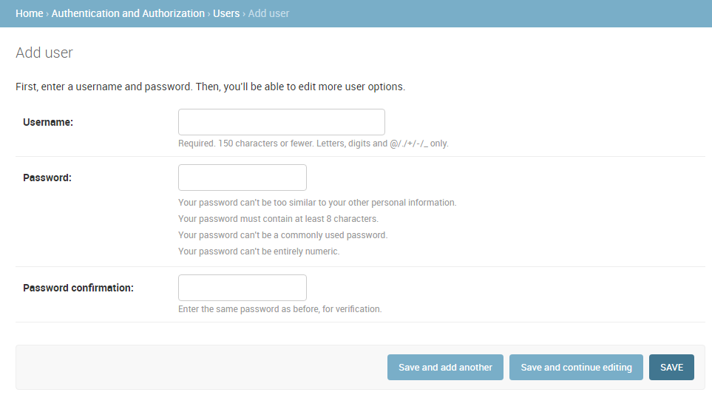

（3）管理员删除普通用户：点击Users,进入Users界面，点击C:\DOCUME~1\hp\LOCALS~1\Temp\SGTpbq\3604\006A7E06.png，即可删除普通用户。

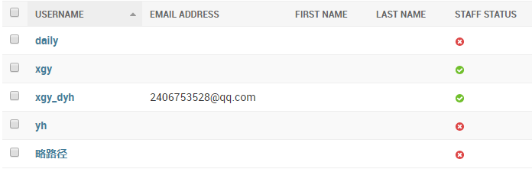

（4）管理员修改密码：管理员登录后台系统，点击页面右上角CHANGE PASSWORD进入修改密码页面，输入旧密码，新密码等内容后，点击CAHNGE MY PASSWORD或回车。





2.3普通用户（本部分会在使用文档详细介绍）

（1）用户注册:点击网页右上角register或页面中间Register an account进入用户注册页面，按规则填写用户名和密码等信息，编辑好之后点击register或回车。

（2）用户登录：点击页面右上角log in进入用户登录页面，输入用户名和密码后点击log in或回车。

（3）用户添加topic：点击页面左上角Topics进入Topics页面，点击Add a new topic进入添加topic内容页面，输入相关内容后，点击add topic或回车。

（4）用户添加entry：点击任意topic进入该topic页面，点击add a new entry进入添加entry内容页面，输入详细内容后，点击add entry或回车。

（5）用户修改entry：点击entry上面的edit entry进入entry编辑页面，编辑完成后，点击save changes或回车。

（6）用户退出：点击页面右上角log out即可退出。

1. 网站的非功能性需求

用户界面需求：

1. 网站首页：显示内容有：Topics入口，register/hello,name.，log in/log out，网站的简短介绍等。
2. Topics页面：显示所有的topic以及Add a new topic。
3. Topic 页面：显示属于该Topic的所有entry。